
Commissione Viaggi

Senior Club / Agrate Brianza Senior Club di Castelletto
c/o STMicroelectronics c/o STMicroelectronics
via C. Olivetti 2 - 20041 Agrate Brianza (MI) Via Tolomeo 1 / 20100 Cornaredo ( MI )
Tel 039 6036610 – Fax 039 6035700 / 6610 Tel 02 93519890

e-mail : club.senior@st.com e-mail: senior club.cto@st.com

Mercatini di Natale....e non solo !
13 - 15 Dicembre

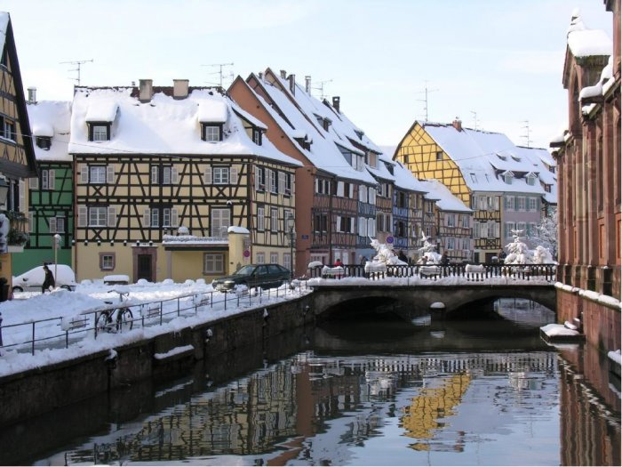

Quota  Soci | Quota  Accompagnatore | Quota  Esterni | Suppl. camera  Singola
€ 300 | € 350 | € 385 | € 60

Posti disponibili : min 40 – max 48

LA QUOTA COMPRENDE  - Viaggio in Bus GT Agrate / Francia / Germania / Agrate  - Alloggio in hotel 3 stelle  - Vitto dal pranzo del 1 giorno al pranzo dell’ ultimo giorno  - Bevande ai pasti  - Visite con guida come da programma  - Accompagnatore per tutta la durata del viaggio  - Assistenza sanitaria ed assicurazione annullamento Europ  - Assistance  - Mance | LA QUOTA NON COMPRENDE  - Tutto quanto non indicato nella voce  ” la quota comprende”

Le iscrizioni si ricevono dal 5 Settembre 2007 al 12 Settembre 2007

Per il Senior Club di Agrate tutti i giorni dalle 11.00 alle 14.00
Per il Senior Club di Castelletto nei giorni di Martedì -Giovedì - Venerdì dalle 11 alle 14

All’atto dell’ iscrizione dovra essere versato un anticipo di € 150 a persona

L’ occupazione dei posti sul pulman seguirà l’ ordine di iscrizione

- Programma sul retro
Programma

Giovedì 13 Dicembre:

Agrate B.za – Colmar

Partenza in pulman G.T
Arrivo per il pranzo a Colmar, citta’ ai piedi del massiccio dei Vosgi, in Alsazia.
Pomeriggio libero per la visita dei mercatini di Natale
Cena e pernottamento.

Venerdì 14 Dicembre:

Colmar – Strasburgo

Colazione. Partenza per Strasburgo, in Alsazia
Lungo la strada sosta o a Riquewihr o Ribeauvillè,
caratteristici borghi medievali. Arrivo e pranzo.
Nel pomeriggio visita guidata di Strasburgo.
Rientro in hotel, cena e pernottamento.

Sabato 15 Dicembre:

Friburgo – Titisee - Agrate B.za

Dopo la colazione.partenza per Friburgo capitale della Foresta Nera:
visita guidata della città .
Quindi si raggiunge Titisee, localita’ situata sul lago omonimo. Pranzo.
Nel pomeriggio rientro ad Agrate B.za

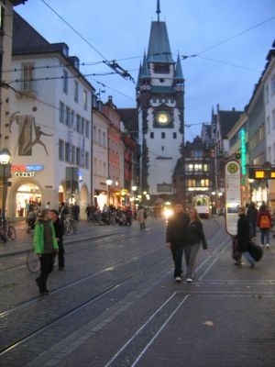

- Il programma potrebbe subire delle variazioni per motivi di ordine tecnico/pratico, senza che
comunque ne venga modificato il contenuto.

